# #B、充电器

### **题目描述**

小苏有两部手机和一个充电器,两部手机开始分别有a1​和 a2的电量

小苏能够在任一分钟开始时将充电器连接到任一部手机上

每分钟,手机要消耗 2的单位电量(如果没连接到充电器)或充1的单位电量(如果连接到充电器）

小苏来玩游戏,如果两部手机的电量都是正值,那么游戏将一直进行下去

如果某分钟开始时,一部手机的电量是1,那么它必须连接充电器,否则游戏结束

如果某部手机的电量是 0,那么游戏也立即结束

你的任务是确认游戏最长能持续多少时间

*游戏进行中两部手机都必须工作,而且不能暂停或关机,允许手机的电量超过100*

### **输入格式**

仅一行,两个整数 a1和a2​,分别表示两部手机开始的电量

### **输出格式**

一个整数,表示游戏最长的持续时间

### **输入样例1**

1. 3 5

### **输出样例1**

1. 6

### **样例解释1**

开始两部手机电量分别为3,5  
前第1分钟,充电器接第1部手机电量分别为4,3  
前第2分钟,充电器接第1部手机电量分别为5,1  
前第3分钟,充电器接第2部手机电量分别为3,2  
前第4分钟,充电器接第2部手机电量分别为1,3  
前第5分钟,充电器接第1部手机电量分别为2,1  
前第6分钟,充电器接第2部手机电量分别为0,2游戏结束

### **输入样例2**

1. 4 4

### **输出样例2**

1. 5

### **数据范围**

对于100%的数据1<=a1,a2<=100

对于这道题，我们可以使用模拟法，一步步推。我们可以用while来实现。如果a1,a2（以下称之为a,b）都大于0，就继续执行，否则退出。每循环一次，计数器就加一。还需要加条件判断。因为要使使用时长最多，所以如果a手机电量小于b，充电器就给a充。反之b充。a充时a手机电量+1，b手机电量-2，反之b手机电量+1，a手机电量-2。当a，b都<=1时，break以跳出while，输出计数器，结束程序。

值得一提的是，这个程序有特判分10分。需要在输入时判断a，b是否都是1，如果是，直接输出0。因为这种情况下一部手机只能撑一分钟不到。

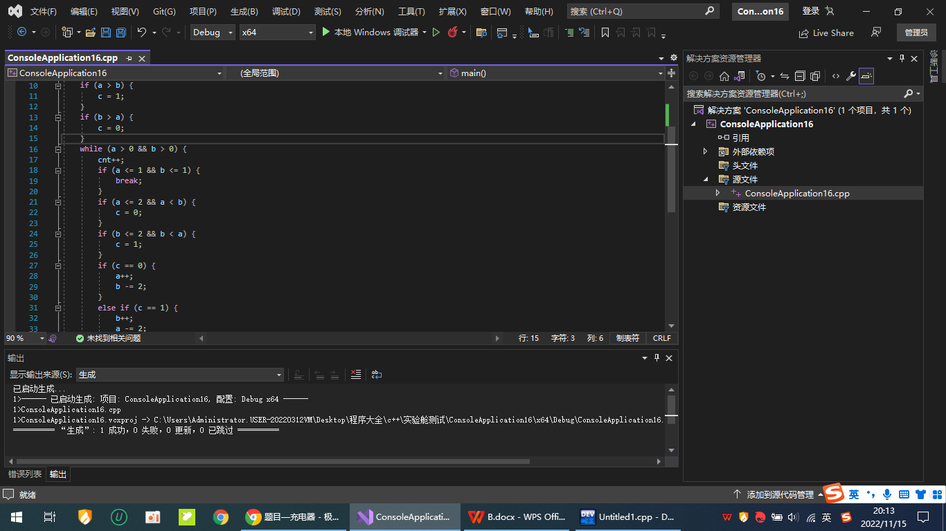贴条件判断部分代码：

（c表示的是充电器连接到的手机，0等于连接a，1等于连接b）